2.2. РЫНОЧНОЕ ПОВЕДЕНИЕ ПОТРЕБИТЕЛЯ

План
1.Потребитель. Основные понятия
2. Количественный (кардиналистский) подход определения полезности
Полезность. Фу́нкция поле́зности
Теория предельной полезности
Предельная полезность
Закон убывающей предельной полезности
Законы Госсена
Излишек потребителя
Предельный излишек потребителя (MCS)
Общий излишек потребителя
Рациональное поведение потребителя
3. Порядковый (ординалистский) подход определения полезности
Кривые безразличия и их свойства .
Карта кривых безразличия
.Предельная норма замещения
Типы кривых безразличия
Бюджетные ограничения
Понятие бюджетных линий потребителя
Влияние изменения дохода и цен на бюджетную линию
Эффект замещения. Эффект дохода
Построение кривой индивидуального спроса

- Потребитель. Основные понятия.
Потребитель. Потребитель является важнейшим субъектом рыночных отношений, в которых он присутствует как покупатель, клиент и т.п. Покупатель – это потребитель, который покупает на рынке блага (вещи и услуги). Конечный покупатель покупает благо для своего потребления. Клиент – это потребитель продукции определенной компании (представитель класса потребителей). Покупателем может быть физическое лицо (покупает для себя обувь, одежду, пищу и т.п.) или юридическое лицо (покупает средства производства, рабочую силу, деньги и т.п.)
Микроэкономика изучает природу выбора экономических субъектов. При этом рассматривается поведение идеального потребителя, которому присущи свойства:
а) суверенитет потребителя - способность потребителя самостоятельно оценивать свое благосостояние и осуществлять выбор, отражающийся в рыночных ценах;
б) рациональность потребителя – целесообразная деятельность потребителя, которая в наибольшей степени отвечает предпочтениям индивида с учетом имеющихся ограничений и возможностей.
Потребительские предпочтения – это указание на преимущества одного или нескольких товаров по сравнению с другими товарами. Потребитель имеет некоторый набор предпочтений, выстроенных в иерархию, которые, если предположить, что они реализованы, составляют благосостояние субъекта. Мотивы и побуждения потребителя находят выражение в тех или иных его предпочтениях. Предлагая потребителям сравнить различные потребительские корзины, мы можем описать его предпочтения, например, относительно пищевых продуктов и одежды. Оценка предпочтений потребителя основывается на сопоставлении полезности, получаемой от использования ограниченных ресурсов.
Экономическая наука рассматривает предпочтения потребителя как величины постоянные, абстрагируется от процесса их формирования и изучает реакцию индивида на изменение ограничений. Главными ограничениями потребителя можно считать величину его дохода и цены отдельных благ. В ситуациях далеких от модели совершенной конкуренции, ограничениями служат также действия других участников.
Функция потребителя. Потребление (личное, семейное) зависит от уровня дохода, которым располагает потребитель. Взаимосвязь между уровнем личного, семейного потребления и величиной дохода экономисты именуют функцией потребителя. Такая функция устанавливает соразмерность уровня личного располагаемого дохода и реального уровня ( либо планируемого) потребительских расходов. Функция потребления может быть построена на индивидуальном и региональном уровне, а также в виде макроэкономической зависимости.
Концепция рационального экономического поведения. Рациональный потребитель (с учетом своих стабильных предпочтений и главных ограничений – доход, цена товара) совершает серию распорядительных актов, с помощью которых определяется оптимальная комбинация использования всех благ, приобретаемых на рынке, позволяющих добиться наиболее возможного удовлетворения своих потребностей и тем самым довести до максимума свое экономическое благосостояние.
Необходимо подчеркнуть, что рациональный потребитель может делать ошибки, но они могут быть только случайными, а не систематическими.
Проблема, или задача потребителя — это попытка моделирования выбора отребителя между наборами (bundles) благ.
Постановка задачи, как правило, следующая:
- Потребитель рационален.
- Потребитель максимизирует функцию полезности U(x). Потребитель знает свою функцию полезности.
- Потребитель ограничен в выборе наборов благ.
- Потребитель знает, как изменяются цены в зависимости от его выбора (как правило, цены неизменны).
Итак, потребитель максимизирует функцию полезности U(x) в зависимости от набора благ x, который, как правило, представляется в виде вектора чисел, выражающих количество единиц благ в наборе. Максимизация происходит при ограничении вида px < = I, если доход потребителя фиксирован, или при ограничении вида p(x − w) < = 0, если фиксирован начальный запас благ. При некоторых предположениях на функцию полезности и область доступных (feasible) наборов благ решение существует и является единственным. Решение, записанное в виде функции x(p) называется функцией индивидуального спроса.
Существуют два основных способа изучения рационального потребительского поведения: 1)количественный (кардиналистский) и 2) порядковый (ординалитский)

2.Количественный (кардиналистский) подход определения полезности

2.1. Максимизизация полезности с помощью “ютили”
Приверженцы классической экономической теории считали решающей сферой экономики производство. И соответственно этому полагали, что рыночные законы определяются предложением благ со стороны товаропроизводителей. Австрийские экономисты (неоклассики), наоборот, главную роль в хозяйственном развитии приписывали рынку, а главенство в установлении цен отводили спросу покупателей. Изучая спрос, они впервые сформулировали психологические законы массового поведения потребителей рыночных благ.
Согласно теории, развиваемой сторонниками австрийской школы, цена блага для потребителя определяется не общей, а предельной полезностью. Индивид стремится максимизировать полезность. Как возможно измерять и сопоставлять между собой полезности различных благ и наборов? Для решения этой проблемы сторонники количественного подхода ввели в научный оборот понятие “ютиль” – гипотетическую единицу полезности. Такой поход обосновывался следующим образом.
Люди покупают блага потому, что получают от их потребления удовлетворение потребностей. Экономисты называют это удовлетворение полезностью.
Полезность – это степень (уровень) удовлетворения, обеспечиваемая потреблением какого – либо блага. Делая выбор, потребитель руководствуется своими собственными предпочтениями, которые могут при этом включать и благосостояние других людей (например, членов семьи), но не предпочтениями его контрагентов по сделке, и не принятыми в обществе нормами, традициями и т.п. В этом смысле потребитель и по сей день остается утилитаристом, то есть человеком, который рассматривает все с точки зрения извлечения практической выгоды.
Полезность блага тем выше, чем большему числу потребителей оно служит, чем настоятельнее и распространеннее эти потребности и чем лучше и полнее оно их удовлетворяет. Полезность является необходимым условием для того, чтобы какой-нибудь продукт труда был куплен и тем самым приобрел меновую ценность.
Следует различать общую полезность и предельную полезность.
Общая полезность – это удовлетворение , которое индивид получает от всех единиц ( наборов) потребляемых благ в данный период времени.
TU = f (Q_{А}, Q_{B}, Q_{C}….. Q_{Z}),
где Q_{А}, Q_{B}, Q_{C}….. Q_{Z –} объмы потребления благ А,В, С, …Z/
Предельная полезность (нем. Grenznutzen, англ. Marginal utility) — это приращение общей полезности, которую человек получает от использования ещё одной дополнительной единицы блага.
Другими словами, предельная полезность — это увеличение общей полезности при потреблении одной дополнительной единицы блага:
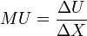;
где ΔU — прирост общей полезности, а ΔX — увеличение количества потребляемого блага, или
Если известна предельная полезность каждой единицы i-го блага, то их общую полезность можно определить по формуле:
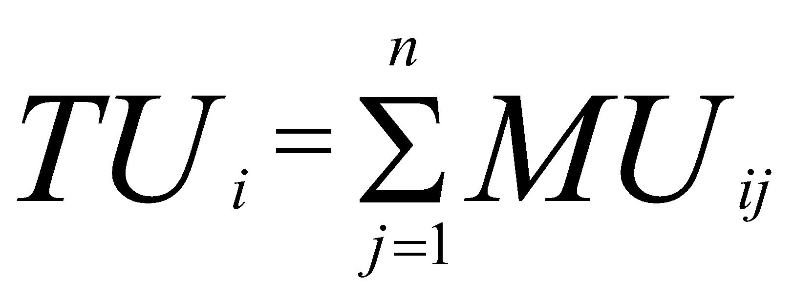 , где
 –предельная полезность j –ой единицы i-го блага.

Пример. Определение предельной полезности от посещения индивидом театра.
Благом выступает посещение индивидом театра, количество и полезность которого показано в таблице.

Количество посещений (Q) театра в год | Общая полезность ( TU) от Q посещений театра в год | Предельная полезность( MU) от посещений театра
0 | 0 | –
1 | 10 | 10 (10 – 0)
2 | 13 | 3 (13–10)
3 | 15 | 2 (15–13)
4 | 16 | 1 (16–15)
5 | 16 | 0 (!6–16)

Вторая графа показывает, что общее удовлетворение потребителя (общая полезность) возрастает по мере увеличения количества посещения театра. Функциональную зависимость между объемом блага(Q) и общей полезностью (TU) можно выразить на графике с помощью множества точек, которые образуют непрерывную линию. Третья графа таблицы демонстрирует принцип убывания полезности. Здесь четко видна обратная зависимость между общей полезностью и предельной полезностью от посещения театра.
В этом случае предельная полезность есть производная функции общей полезности. Если TU = f(Q), то MU =^{dTU}/_{dQ}. Hа рисунке 1 и 2 изображены, соответственно, кривая предельной и общей полезности.

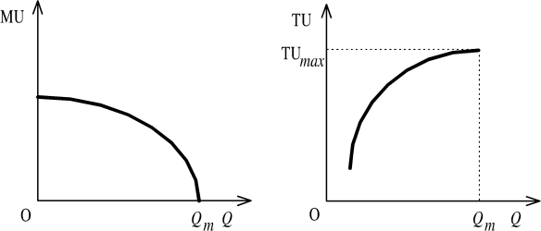
Рис.1 Кривая предельной полезности. Рис.2 Ккривая общей полезности.

Кривая предельной полезности имеет отрицательный наклон, так как полезность потребляемых одна за другой частей блага постепенно убывает. При объеме блага Q_{m} предельная полезность равна нулю. Кривая общей полезности исходит не из начала координат, поскольку потребность начинает удовлетворяться после некоторого объема потребления. Эта кривая наклонена положительно, так как с ростом количества блага общая полезность возрастает. При объеме блага Q_{m} наклон кривой TU равен нулю, что соответствует максимуму общей полезности. Когда достигается максимум общей полезности, предельная полезность становится равной нулю. Это значит, что потребность в данном благе полностью удовлетворена. Таким образом, убывание полезности объясняется снижением интенсивности потребности по мере ее удовлетворения и отражается на графике в отрицательном наклоне кривой предельной полезности и в постепенном уменьшении угла наклона кривой общей полезности. Чем большим количеством блага мы обладаем, тем меньшую ценность для нас имеет каждая дополнительная единица.
Максимум удовлетворения общей полезности достигается в точке, в которой предельная полезность становится равной нулю. Это означает, что благо удовлетворило потребность - потребитель «насытился» благом полностью. С точки зрения общей полезности, его удовольствие пойдет на спад, с точки зрения предельной - благо может начать вызывать неудовольствие. Давайте построим графики общей и предельной полезностей, чтобы проиллюстрировать то, что мы сейчас обсуждали.
Итак, если дальнейшее потребление блага приносит потребителю вред (предельная полезность блага отрицатель-па), то общая полезность снижается. Чем большим количеством блага мы обладаем, тем меньшую ценность имеет для нас каждая дополнительная единица этого блага. Таким образом, цена блага определяется не общей, а

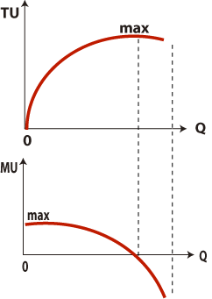

предельной его полезностью для потребителя. Поскольку предельная полезность экономического блага для потребителя снижается, то производитель может продать дополнительное количество своей продукции лишь в том случае, если снизит цену.
Закон уменьшения предельной полезности лежит в основе определения спроса.
На графике точка максимума общей полезности (верхний график, ей соответствует нулевая предельная полезность - на нижнем графике) называется иначе точкой насыщения.
Предельная полезность может возникать на разных уровнях потребления благ. В таких случаях она означает величину ощущаемой человеком добавочной полезности, которая получена от прироста потребления новой единицы какого-то продукта (например, одной порции мороженого).
Когда же этот рубеж в потреблении преодолевается, то обычный продукт воспринимается как антиблаго, а полезность превращается во вредность.
Давайте приведем простой пример. Допустим, Вам хочется пить. Вы выпиваете первый стакан (с точки зрения предельной полезности Вы уже получили возможный максимум удовольствия), потом второй (общая полезность для Вас растет, потому что Вы все еще утоляете свою жажду, а вот предельная полезность падает, потому что Ваша жажда на самом деле уже не столь сильна). Когда Вам покажется, что пить уже не хотите и, если вы продолжите пить, то каждый последующий стакан вызовет у Вас, скорее, неприятные ощущения, потому что Вы уже насытились водой сполна, то в этот момент Вы достигнете максимума общей полезности, а предельная полезность стакана воды в этот момент будет для Вас равна нулю. Если же Вы и дальше продолжаете пить воду, то в определенный момент Ваши неприятные ощущения станут сильнее приятных, полезность воды станет вредностью, а вода станет антиблагом.

Примеры решения задач.
Задача 1.Заполните пропуски. Постройте кривые общей и предельной полезности по следующим данным:
Количество единиц товара | Общая полезность | Предельная полезность
1 |  | 20
2 | 37
3 | 51
4 |  | 11
5 | 71

Решение получается из формулы.
Общая полезность N единиц товара = Общая полезность (N – 1) единиц товара + Маржинальная полезность N-й единицы товара.
Ответ:
Количество единиц товара | Общая полезность | Предельная полезность
1 | 20 | 20
2 | 37 | 17
3 | 51 | 14
4 | 62 | 11
5 | 71 | 9

Задача 2.Общая полезность трёх съеденных бананов равна 20 единицам, четырёх – 22 единицам, а пяти – 21. Определите предельную полезность четвёртого и пятого бананов.
Решение получается из формулы.
Общая полезность N единиц товара – Общая полезность (N – 1) единиц товара = Предельная полезность N-й единицы товара. Ответ: 2, -1

Задача 3. Определите предельную полезность по следующим данным об общей полезности. Общая полезность пяти съеденных порций мороженого равна 14 единицам, шести – 15 единицам, а семи – 10.
Решение получается из формулы.
Общая полезность N единиц товара – Общая полезность (N – 1) единиц товара = Предельная полезность N-й единицы товара. Ответ: 1, -5
Заполните пропуски в таблице и постройте кривые общей и предельной полезности.

Задача 4.Маржинальная полезность первого съеденного апельсина равна 5 единицам, второго – 3 единицам, а третьего – 2. Вычислите общую полезность.
Решение получается из формулы.
Общая полезность = Сумме предельных полезностей каждого из съеденных апельсин. Ответ: 5+3+2=10

Законы Госсена — математическая разработка главных принципов теории предельной полезности, общих основ теорий субъективной ценности. По мнению прусского экономиста Г. Госсена поведение человека определяет стремление к максимизации полезности или наслаждения. В связи с этим, Госсен выдвинул два тезиса, названные его последователями «законами».
Принцип предельной полезности называется первым законом Госсена.
Первый закон Госсена. В ходе индивидуального потребления определенного блага полезность каждой его последующей единицы снижается и при насыщении (в предельном случае) достигает нуля, т.е. по мере того как потребитель увеличивает потребление товара или услуги, предельная полезность каждой дополнительной единицы товара или услуги сокращается. Отсюда следует необходимость понижения цены для того, чтобы побудить потребителя к увеличению покупок такого продукта.
Чтобы потребителю оптимально распределить ограниченный доход не между двумя благами, а между множеством различных благ, следует руководствоваться вторым законом Госсена.
Второй закон Госсена. Потребитедь распределяет имеющиеся у него денежные средства между различными благами так, что достигает равного удовлетворения от последней единицы денег, потраченных на каждый из товаров. Это означает, что при заданных ценах и бюджете потребитель достигнет максимума полезности тогда, когда отношение предельной полезности к цене одинаково по всем потребляемым благам.
Для всех реально покупаемых товаров А, В, С…имеет место:
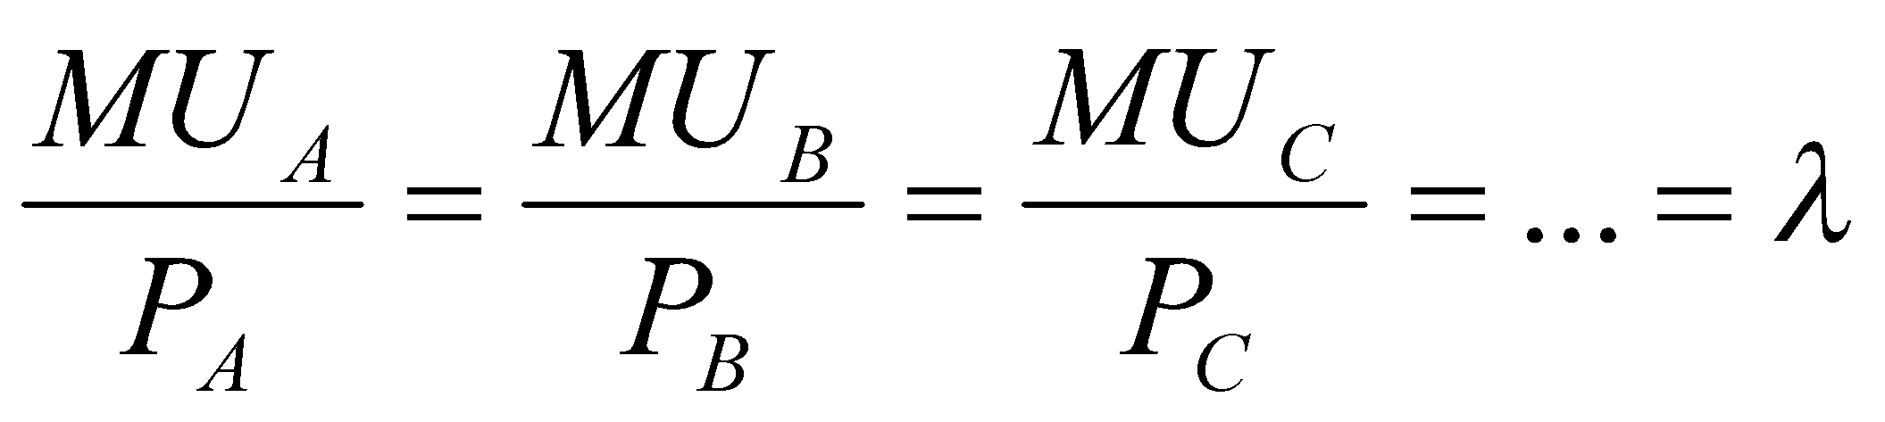,
где MU_{A}, MU_{B}, MU_{C} … предельные полезности товаров А,В,С…,– коэффициент, который характеризует предельную полезность денег.
Из второго закона Госсена следует, что увеличение цены какого-либо блага (при неизменных ценах на все прочие блага и том же доходе) ведет к падению соотношения предельной полезности от его потребления и цены. Снижение предельной полезности означает меньшую готовность индивида платить за данное количество, то есть более низкий спрос. Отсюда следует необходимость понижения цены для того, чтобы побудить потребителя к увеличению покупок такого продукта.
Достигнуть состояния равновесия (максимума полезности) субъект сможет в том случае, если будет руководствоваться вторым законом Госсена.
Второй закон впоследствии широко использовался математической школой для объяснения явлений капиталистического спроса и ценообразования

2.2. Оптимальное потребление одного блага с помощью денег (или предельного излишка потребителя)

Абстрактное “ютили” мало чем помогут в рыночной экономике. Одним из способов решения этой проюлемы является измерение полезности с помощью денег. Если потребитель готов зпдатить 10 р. за приобретение дополнительной единицы блага, то MU=10. Сколько единий блага должен приобрести покупатель, чтобы действовать рационально? Для ответа на этот вопрос следует ввести понятия “излишек потребителя”, “предельный излишек потребителя”, “общий излишек потребителя”.
Излишек потребителя – избыток, который экономический субъект готов заплатить за товар (т.е. за полезность) сверх того, что он платит обыкновенно.
Покупатель приобретает нужное ему количество некоторого товара по определенной цене. Многие уверены, что он произвел "эквивалентный обмен", что, получив товар и заплатив деньги, он ничего не выиграл и ничего не проиграл. Но согласитесь, что если вы направились в буфет с намерением купить три булочки по 2 руб. за штуку, а буфет казался закрытым, то вы будете огорчены, несмотря на то что у вас сохранились б руб. Следовательно, булочки имеют для вас большую привлекательность, чем 6 руб., и если бы вы произвели покупку, то получили бы определенный выигрыш. Какова природа этого выигрыша?
Как мы уже знаем, покупатель приобретает товар определенного вида в таком количестве, что предельная полезность последней покупаемой единицы, выраженная в денежной форме, равна цене товара. Но предельная полезность каждой предшествующей единицы больше, чем последующей (закон Госсена), а цена у всех единиц одинакова. Таким образом, полезность каждой единицы покупки, за исключением последней, больше той цены, которую покупатель за нее платит, и в целом, произведя покупку, оказывается в выигрыше.
Допустим, что при цене булочек больше 4 руб. за штуку вы вовсе отказались бы от покупки, а ровно за 4 руб. купили бы одну штуку. Мы можем считать, что 4 руб. - денежное выражение полезности первой единицы; эта же величина - цена спроса при объеме в одну единицу. Вообще цена спроса для некоторого объема совпадает с предельной полезностью последней покупаемой единицы. Числовые данные для рассматриваемого примера даны в табл. 1. (В нашем примере продукт дискретен, он не является бесконечно делимым, объем выражается целым числом. Поэтому может не найтись такого объема, что предельная полезность последней покупаемой единицы в точности равна цене. В таких случаях предельная полезность последней покупаемой единицы должна быть не меньше цены, а первой отклоняемой - не больше цены).
Таблица 1
Предельная полезность единиц покупателя
Номер единицы | Предельная полезность,  руб./шт.
1  2  3  4  5 | 4  3  2,2  1,5  0,8
В нашем примере при цене 2 руб. за единицу покупатель приобретает 3 единицы и его выигрыш составляет 2 + 1 + 0.2 = 3.2 руб.
Выигрыш потребителя при покупке, обусловленный превышением полезности приобретаемых единиц товара над ценой, получил название излишка потребителя.
Излишек потребителя - весьма полезная характеристика потребления. В целом прирост излишка потребителя характеризует изменение его благосостояния. Первым, кто увидел в нем мощное средство экономического анализа, был Ж. Дюпюи, открытию которого посвящен раздел 3 этой лекции. Примерно полвека спустя к тем же результатам, но на более высоком уровне теоретического обоснования, пришел А. Маршалл.
Однако приведенное здесь определение величины излишка потребителя не является единственно возможным. Спустя еще полвека после работ А. Маршалла новый подход к его измерению предложил Дж. Хикс.

Предельный излишек потребителя (MCS) – избыток полезности от потребления дополнительной единицы товара (MU) над уплаченной ценой.
Например, если цена блага 20р., а потребитель готов за него платить 25р., то предельный излишек потребителя составит 5р.

MCS = MU –Р

Общий излишек потребителя – превышение общей полезности субъекта от потребления товара (TU) над общими затратами (ТЕ) :
ТCS = ТU – ТЕ , где
ТЕ= P*Q – общие затраты покупателя.
Рациональное поведение потребителя – это его стремление максимизировать излишек потребителя. Покупатель будет покупать дополнительные единицы благ до тех пор, пока они приносят дополнительный избыток, т. е. пока цена, которую потребитель готов уплатить за единицу блага, превосходит реальную цену (MU больше Р). Однако каждая последующая единица потребления обычно приносит уменьшающийся прирост полезности, т.е. в процессе покупки и потребления одного блага за другим наступит момент, когда предельная полезность какого-то блага сравняется с его ценой: MU равно Р (MU = Р). После того как предельная полезность сравняется с ценой, потребитель прекратит дальнейшие покупки: оптимальный объем достигнут.

Предельная полезность и кривая спроса. Кривая индивидуального спроса для любого блага будет совпадать с кривой предельной полезности на этот товар, измеренной в деньгах. задача - провести связь между предельной полезностью и индивидуальным спросом.
В нашем примере (раздел 1) потребитель измерял полезность в условных единицах. В обыденной жизни мы в конечном счете оцениваем полезность в денежных единицах. В этом случае мы будем считать общей, или предельной, полезностью блага максимальную сумму денег, которую мы готовы отдать соответственно за некоторое количество блага или его дополнительную единицу. Таким образом, если мы согласны отдать за дополнительные 100 г сахара 6 руб., то эта сумма и будет выражать предельную полезность.
В таблице можно заменить условные единицы денежными, если принять, что 1 усл. ед. = 1 руб.
Выражение предельной полезности в денежных единицах дает возможность потребителю сопоставить ее с ценой товара. Предположим, что цена сахара равна 10 руб. за 100 г. Тогда потребитель ограничится покупкой 100 г, поскольку при покупке еще 100 г он уже получит субъективный "убыток" в 2 руб. (8-10), в то время как потребление первой порции не принесет ни "убытка", ни "прибыли" (10-10).
Цена (Р),  руб./100 г | Объем спроса (Q),  г/нед.
10  8  6  4  2 | 100  300  600  1000  1400
Полагая последовательно цену равной 8, 6, 4 и 2 руб., можно определить, какое максимальное количество согласится купить наш потребитель: Но это и есть не что иное, как функция спроса от цены, представленная в табличной форме.
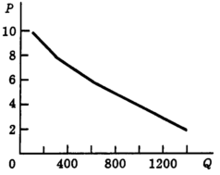
Рис. 1. График индивидуального спроса
По этим данным построим кривую спроса потребителя (рис. 1). Кривая индивидуального спроса имеет отрицательный наклон. Следовательно, покупатель выражает желание увеличить объем спроса только при снижении цены. Закон убывающей предельной полезности превращается в закон индивидуального спроса, который формулируется следующим образом: при прочих равных условиях объем спроса увеличивается (уменьшается) с уменьшением (увеличением) цены товара.

2.Порядковый (ординалистский) подход определения полезности
В этом случае объяснить различные решения потребителя, принимаемые им при статичных условиях, позволяет принцип уравнивания взвешенных предельных полезностей.
Поведение покупателя на рынке при экономическом анализе целесообразно рассматривать поэтапно. Первый этап заключается в изучении предпочтений покупателя, при этом важно иметь критерии, по которым покупатели могут сделать выбор, предпочитая один товар другому. На втором этапе необходимо учитывать то обстоятельство, что покупатели сталкиваются с бюджетными ограничениями, т.е. они всегда лимитированы определенными доходами. В соответствии с законом спроса, именно цены на товар и услугу определяют количество покупаемых товаров. На 3-м этапе следует совместить потребительские предпочтения с бюджетными ограничениями и определить потребительский выбор.
Таким образом, учитывая потребительские предпочтения и бюджетные ограничения покупателей, становится возможным определить какие сочетания товаров и услуг покупатели выберут для покупки с тем, чтобы макс. удовлетворить свои потребности.
С целью объяснения предпочтений покупателя нужно сформулировать некоторые основные предположения, которые будут справедливы для большинства моделей в большинстве случаев.
1. У потребителей предпочтения уже сформировались. Покупатели могут сравнивать и классифицировать известные им товары и услуги, т.е. покупатель всегда имеет мнение о предпочтении товара А товару Б или Б вместо А или одинаково будет удовлетворен покупая либо А, либо Б.
2. Предпочтения транзитивны. Если для покупателя товар А лучше, чем товар
Б, а Б - лучше С, то А всегда лучше С.
3. Все товары для покупателей желаемы, но при одинаковой цене покупатели
всегда предпочитают большее количество данного товара меньшему.
Поведение покупателя на рынке при экономическом анализе целесообразно рассматривать поэтапно. Первый этап заключается в изучении предпочтений покупателя, при этом важно иметь критерии, по которым покупатели могут сделать выбор, предпочитая один товар другому. На втором этапе необходимо учитывать то обстоятельство, что покупатели сталкиваются с бюджетными ограничениями, т.е. они всегда лимитированы определенными доходами. В соответствии с законом спроса, именно цены на товар и услугу определяют количество покупаемых товаров. На 3-м этапе следует совместить потребительские предпочтения с бюджетными ограничениями и определить потребительский выбор.
Таким образом, учитывая потребительские предпочтения и бюджетные ограничения покупателей, становится возможным определить какие сочетания товаров и услуг покупатели выберут для покупки с тем, чтобы макс. удовлетворить свои потребности.
С целью объяснения предпочтений покупателя нужно сформулировать некоторые основные предположения, которые будут справедливы для большинства моделей в большинстве случаев.
1. У потребителей предпочтения уже сформировались. Покупатели могут сравнивать и классифицировать известные им товары и услуги, т.е. покупатель всегда имеет мнение о предпочтении товара А товару Б или Б вместо А или одинаково будет удовлетворен покупая либо А, либо Б.
2. Предпочтения транзитивны. Если для покупателя товар А лучше, чем товар
Б, а Б - лучше С, то А всегда лучше С.
3. Все товары для покупателей желаемы, но при одинаковой цене покупатели
всегда предпочитают большее количество данного товара меньшему.

До сих пор мы предполагали, что потребитель может соизмерить количественно полезности приобретаемых благ. Но эта предпосылка количественного подхода далека от реальной действительности. Допустим, вы решаете, что вам целесообразнее сейчас купить: джинсы или кроссовки? Вы сделаете свой выбор в пользу того товара, который представляется в данный момент более полезным (например, джинсы). Но вряд ли вы сможете сказать, на сколько процентов или во сколько раз они для вас полезнее, чем кроссовки. Задача окажется гораздо сложнее, если принять во внимание, что обычно соизмеряются не отдельные блага, а наборы благ. Более современным и реалистическим является порядковый (Ординалистский - от лат. ordinalis — порядковый) подход к изучению полезности, который логически вытекает из предшествовавшего ему количественного подхода.
Порядковый подход построен на предположении, что потребитель не соизмеряет полезности благ, а лишь ранжирует их по принципу: данное благо более полезно, или менее полезно, или равно по полезности другому благу. Ординалистский подход к теории потребительского поведения был предложен итальянским экономистом Вильфредо Парето (1848-1923), который выдвинул положение о невозможности абсолютных измерений предельной полезности и предложил перейти к оценке предпочтений одних товаров (или наборов) по отношению к другим, выводимых из эмпирических фактов товарного обмена. Идеи В. Парето были развиты русским экономистом Евгением Слуцким (1880- 1948).
Кривые безразличия. Основным инструментом анализа в порядковом подходе явились кривые безразличия, предложенные англичанином Фрэнсисом Эджуортом (1845-1926). Широкое распространение на Западе идеи ординализма получили после выхода в свет в 1939 г. книги английского экономиста Джона Хикса (1904-1988) «Стоимость и капитал». Хикс предложил заменить понятие «предельная полезность» другим — «предельная норма замещения». Вместо закона убывающей предельной полезности он выдвинул принцип снижающейся предельной нормы замещения. В рамках порядкового подхода принимается, что потребитель приобретает различные наборы, состоящие из двух товаров: X и Y. В этом случае для анализа может быть использовано двухмерное пространство.
Вернемся к нашему примеру с яблоками и апельсинами. Предположим, что наборы благ состоят из этих двух видов (см. табл. 5-2). При этом потребителю безразлично, какой из наборов выбрать. Они обладают для него одинаковой полезностью. Таблица 5-2
Определение предельной нормы замещения. Вернемся к нашему примеру с яблоками и апельсинами. Предположим, что наборы благ состоят из этих двух видов (см. табл. 1). При этом потребителю безразлично, какой из наборов выбрать. Они обладают для него одинаковой полезностью.
Таблица 1
наборы | яблоки (Х),шт. | Апельсины (У), шт. | ΔХ | ΔY | Предельная норма замещения
А | 10 | 25 | 4 | –5 | 1,25
В | 14 | 20 | 6 | -5 | 0,83
С | 20 | 15 | 8 | –5 | 0,63
D | 28 | 10 | 10 | –5 | 0,5
Е | 38 | 5

На основании данных, содержащихся в табл.1, построим кривую безразличия (рис. 1), отложив на осях системы координат количества единиц обоих товаров, входящих в наборы.
Кривая безразличия. Кривая безразличия i показывает все комбинации апельсинов и яблок, обладающие одинаковой полезностью. Поэтому потребителю безразлично, какую из комбинаций выбрать. Кривая i имеет отрицательный наклон, так как уменьшение потребления апельсинов сопровождается увеличением потребления яблок. Она является выпуклой, так как ее наклон, выражающий MRS апельсинов яблоками, уменьшается.

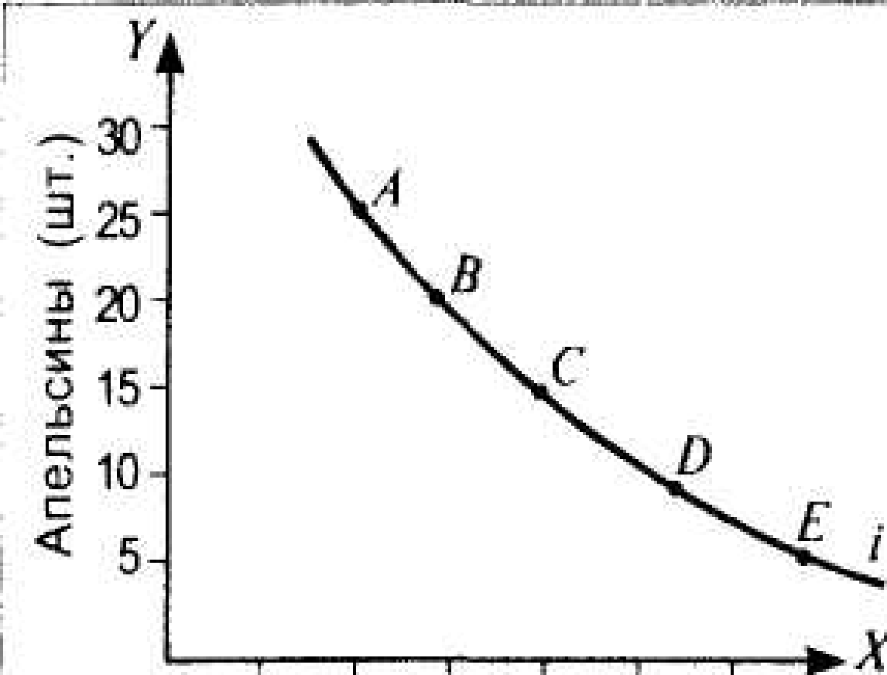

0 5 10 15 20 25 30 Яблоки (шт.)

Рис1. Кривая безразличия

Карта кривых безразличия - множество кривых безразличия, каждая из которых представляет различный уровень полезности.
Кривыми безразличия можно заполнить все имеющееся пространство благ. В этом случае мы получим карту безразличия. На рис.2 изображена карта безразличия, содержащая три кривые безразличия. Любая точка, расположенная на более высокой по отношению к началу системы координат кривой, предпочтительнее, чем точка на более низко расположенной кривой. Так, точка F предпочтительнее, чем точка С, так как представленный ею набор содержит столько же апельсинов, сколько и набор, выраженный точкой С, и больше орехов, чем в наборе С. Между тем все наборы, представленные точками на кривой безразличия i1, имеют ту же полезность, что и набор С. Легко доказать, что кривые безразличия не пересекаются. Так, если бы кривые i1, и i2 пересеклись в точке, то в этом случае комбинации С, F и D были бы одинаково предпочтительными для потребителя, так как имели бы общую точку, лежащую одновременно на обеих этих кривых. Это противоречит бы очевидному положению о предпочтительности точки F по отношению к точке С.

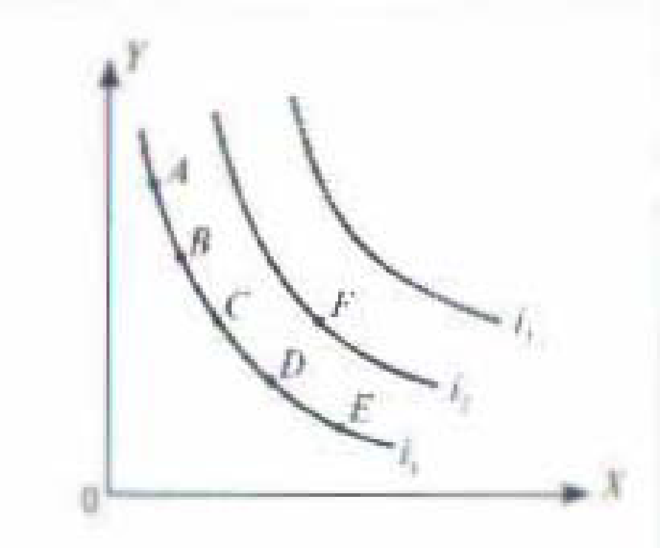

Рис. 2. Карта кривых безразличия.
Чем выше на карте представлена кривая безразличия, тем более высокий уровень полезности она представляет.
Кривые безразличия имеют отрицательный наклон и являются выпуклыми по отношению к началу системы координат. Такая их форма не случайна, она имеет экономическое обоснование. Отрицательный наклон говорит о том, что увеличение количества одного блага сопровождается уменьшением объема другого блага, входящего в набор (меньше яблок — больше апельсинов). Если бы увеличивались количества обоих приобретаемых благ (а только при этом условии кривая безразличия имела бы положительный наклон), то полезность каждого набора благ возрастала бы и о безразличии потребителя говорить бы не пришлось.
Предельная норма замещения. О чем говорит выпуклая форма кривых безразличия? Кривая является выпуклой, если ее наклон (отношение = (Δ Y) : (Δ X) ) при движении сверху вниз уменьшается, как это имеет место на рис. 5-3. Но нас интересует экономическая интерпретация снижающегося наклона кривой безразличия. Она заключается в том, что потребитель, переходя к наборам благ, представленным более низко расположенными точками, жертвует все меньшим количеством единиц товара Y
(апельсинов) ради получения «в обмен» единицы товара X (яблок). Другими словами,
происходит повышение цены апельсинов относительно цены яблок. Это и находит отражение в снижающемся значении предельной нормы замещения товара Y товаром X (см. табл.1).
Предельная норма замещения (MRS)' - это соотношение, в соответствии с которым одно благо (У) может быть замещено другим благом (А) при неизменном уровне полезности набора данных благ для потребителя.

MRS = – (Δ Y) : (Δ X)

Предельная норма замещения представляет собой цену единицы товара Y, выраженную в единицах товара X. Но цена не может быть отрицательной величиной, поэтому перед значением MRS принято ставить знак «минус», превращая ее тем самым в положительную величину. Остается ответить на вопрос: почему потребитель готов жертвовать уменьшающимся количеством одного товара ради приобретения единицы другого товара? Так, в нашем примере он сначала готов отдать 1,25 апельсина за 1 яблоко, а в конечном счете готов пожертвовать только половиной апельсина ради приобретения одного яблока, т. е. апельсины он ценит все дороже, а яблоки, наоборот, дешевле. Вспомним закон убывающей предельной полезности. Мы всегда ценим дороже то, чего имеем меньше. По мере движения кривой безразличия сверху вниз в распоряжении индивида апельсинов (товар Y) остается все меньше, следовательно, их ценность увеличивается, а яблок (товар X) оказывается больше, и их ценность уменьшается. Понятие «предельная норма замещения» в порядковом варианте теории поведения потребителя имеет тот же смысл, что и «предельная полезность» в количественном варианте. Но, используя его, мы не прибегаем к измерению полезности в ютилях, а оцениваем предельную полезность одного блага в количестве единиц другого блага, которое согласны обменять на него.
Типы кривых безразличия.Форма кривой безразличия говорит о вкусах потребителя, показывает, в какой степени он готов пожертвовать одним благом ради получения другого. На рис.3 представлены кривые безразличия двух потребителей — Андрея (А) и Виктории (В), которым предстоит делать выбор между апельсинами и яблоками. Предельная норма замещения благ у Андрея ниже, чем у Виктории, при одинаковых количествах обмениваемых товаров. Его кривая безразличия является более пологой. Он готов отдать меньшее, чем Виктория, количество апельсинов за одно яблоко. Андрей больше любит апельсины, чем яблоки, тогда как вкусы Виктории прямо противоположны. Она — любительница яблок.

Рис. 3. Кривые безразличия двух индивидов.

Кривая безразличия у Андрея является более пологой, чем у Виктории. Это показывает, что он готов отдать небольшое количество апельсинов за получение большого количества яблок. Виктория, наоборот, готова пожертвовать большим количеством апельсинов ради получения небольшого количества яблок.
Ранее отмечалось, что большинство товаров являются в той или иной степени взаимозаменяемыми (субститутами)1 и взаимодополняющими (комплементами)2. По форме кривых безразличия можно судить о степени заменяемости и дополняемости благ.
1 Substitute goods — взаимозаменяемые блага.
2 Complementary goods — взаимозаменяющие блага
До сих пор рассматривались так называемые стандартные кривые безразличия. Наряду с ними существуют и другие формы кривых, которые характеризуют «нестандартные» вкусы потребителей. Предположим, что предпочтения Андрея и Виктории, представленные на рис.3, приобрели крайний характер. Андрей до такой степени полюбил апельсины и невзлюбил орехи, что не отдаст ни одного апельсина в обмен на сколько угодно большое количество яблок, т.е. для него ΔY = О и поэтому MRS = 0. Тогда его кривая безразличия примет вид прямой линии, параллельной горизонтальной оси (рис. 4). Наоборот, Виктория готова отдать любое количество апельсинов за бесконечно малое число яблок, для нее АХ - О и MRS равняется бесконечности. Ее кривая безразличия изображена на рис.5, она превратится в прямую линию, параллельную вертикальной оси.

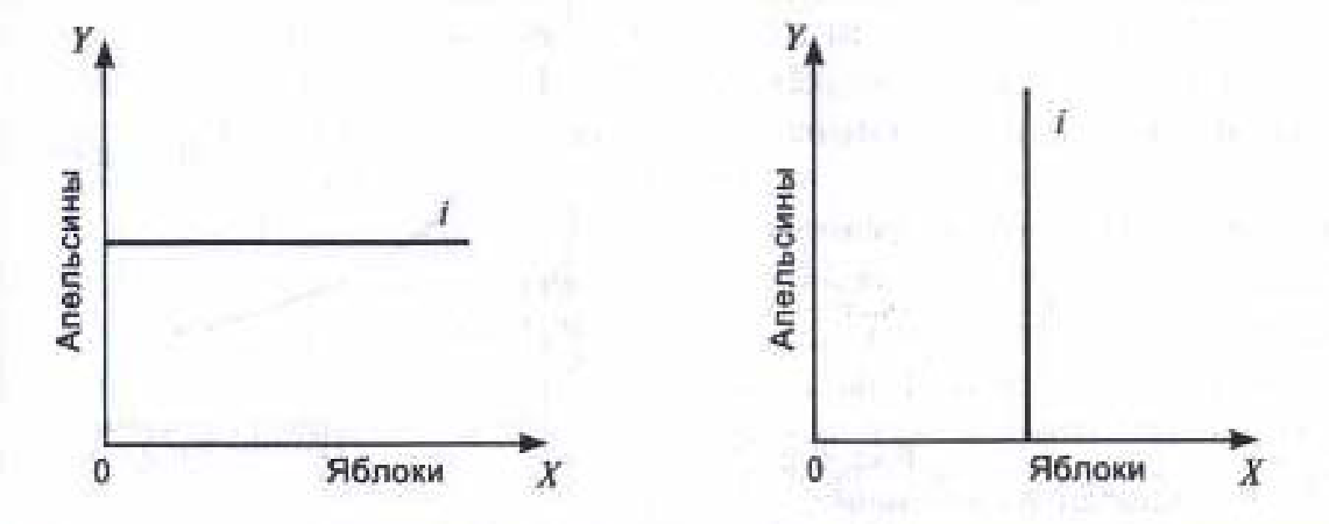

Рис 4. Карта безразличия — Рис. 5. Карта безразличия —
горизонтальная линия вертикальная линия.

.
Андрей не отдаст ни одного апельсина, сколько бы яблок ему ни давали взамен. Он вообще не ест яблоки.
Виктория не отдаст ни одного яблока, сколько бы апельсинов ей ни давали взамен. Она вообще не ест апельсины
Не так редко встречаются случаи, когда индивиду безразлично, какое благо потреблять. Оба блага являются для него равноценными (например, грампластинки или удиокассеты). В этом случае предельная норма замещения является величиной постоянной. Следовательно, кривая принимает вид прямой линии с отрицательным наклоном (рис. 6).

Рис. 6. Карта безразличия абсолютно взаимозаменяемых товаров
Индивиду безразлично, какие блага потреблять — грампластинки или аудиокассеты. Поэтому MRS этих благ — постоянная величина и кривая безразличия является прямой линией

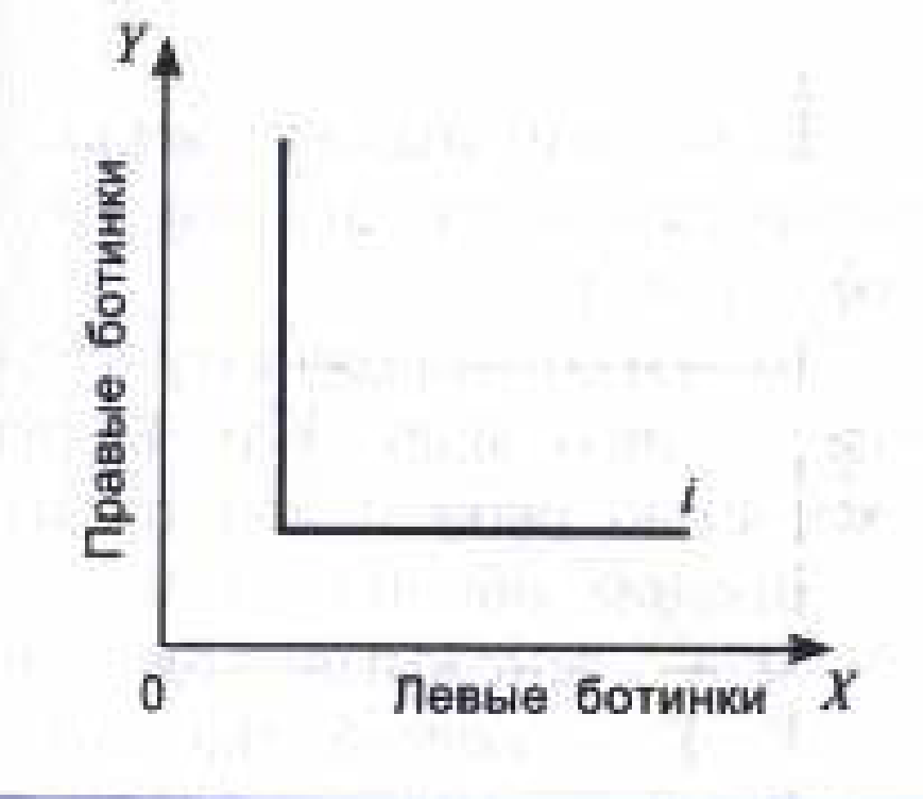
Рис 7. Карта безразличия абсолютно взаимодополняющих товаров

Правый и левый ботинки представляют полезность в паре друг с другом. Поэтому сколь угодно большое увеличение числа только правых или только левых ботинок не увеличивает их полезности. Потребитель остается на прежней
кривой i, которая принимает L- образную форму.
Некоторые товары вообще не могут являться субститутами, наоборот, они огут использоваться только как жестко взаимодополняющие друг друга. В качестве идеального примера такого рода выступают правый и левый ботинки. Они обладают полезностью только в паре. Если у индивида имеется пара обуви, то сколь угодно большое увеличение количества только правых или только левых ботинок не увеличит полезности. Владелец пары обуви будет оставаться на прежней кривой безразличия до тех пор, пока у него не окажется две пары. В этом случае он перейдет на более высокую кривую безразличия. Таким образом, кривые безразличия абсолютно взаимодополняющих товаров имеют L-образную форму (см. рис.7).

Бюджетное ограничение. Равновесие потребителя
В предыдущем параграфе рассмотрены предпочтения потребителя. Было выяснено, что любой индивид всегда стремится оказаться на более высокой кривой безразличия. Тогда общая полезность приобретаемого им набора благ увеличится. Но мы не принимали во внимание одну из предпосылок теории потребительского поведения — заданную величину дохода потребителя. Она выступает в качестве ограничительного фактора на пути движения потребителя к более высокой кривой безразличия.

Бюджетная линия
Если для анализа желаний потребителя используются кривые безразличия, то для анализа его возможностей — бюджетные линии. Будем по-прежнему оперировать потребительским набором из двух благ X и Y, предполагая, что индивид расходую полностью свой доход на их покупку. Введем обозначения:
М — денежный доход потребителя, р.
X, Y — количества покупаемых товаров, един.
Рг Ру — цены товаров X и Y, р.
Тогда математическая модель бюджетного ограничения выглядит следующим образом:
M = P_{X} X + P_{Y} Y (1)
Ограничение покупательной способности потребителя величиной его денежного дохода называется бюджетным ограничением.
Все доступные потребителю при данном доходе и данных ценах наборы товаров X и Y представлены точками, находящимися на бюджетной линии.
Бюджетная линия – это линия, отображающая множество вариантов набора из двух благ, приобретение которых требует одинаковых денежных затрат.
Для того чтобы построить бюджетную линию, выведем на основе уравнения (1) уравнение бюджетной линии:

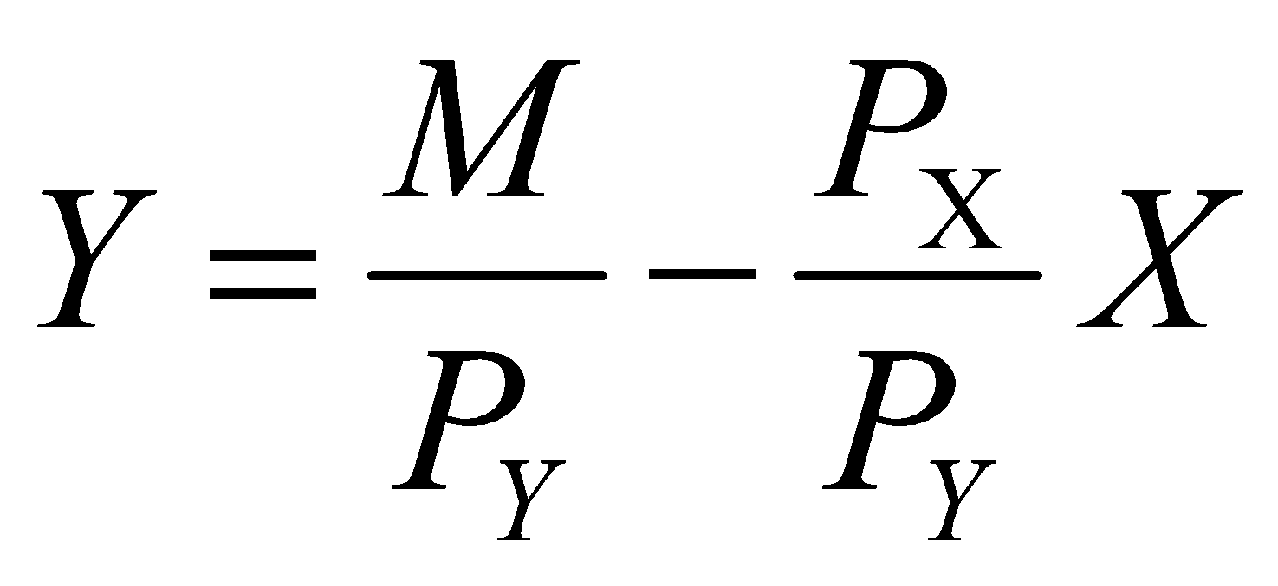 (2)
Очевидно, что мы имеем уравнение типа у = а — bx, которое выражает прямую линию с отрицательным наклоном.
Предположим, что доход потребителя Тани составляет 240 р. Она покупает апельсины (товар Y) и яблоки (товар X Цена одного килограмма апельсинов равна 30 р, а цена одного килограмма яблок — 24 р.

Рис. 8 Бюджетная линия

При доходе в 240 р. и цене апельсинов и яблок соответственно 30 и 24 р.бюджетная линия АВ показывает комбинации этих благ, которые Таня может позволить себе купить.
В этом случае уравнение бюджетной линии имеет такой вид:
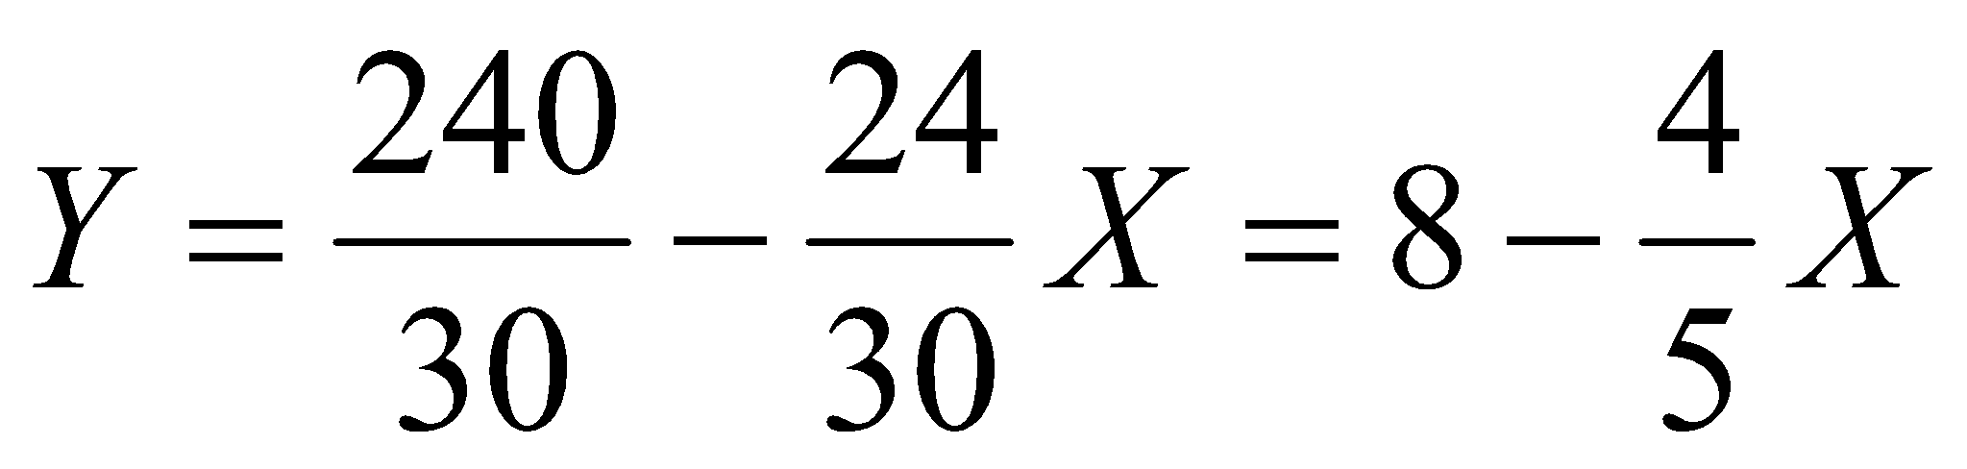
Построим данную бюджетную линию (см. рис. 8).
Бюджетная линия АВ ограничивает пространство ОАВ, представляющее собой множество точек, каждая из которых означает набор двух товаров, доступных потребителю. Но лишь точки, расположенные на бюджетной линии, выражают наборы, при покупке которых доход тратится без остатка. Точки, лежащие за пределами бюджетной линии, отражают наборы, недоступные потребителю.
Значение свободного члена уравнения бюджетной линии (I/ P_{У}) показывает длину отрезка вертикальной оси от начала системы координат до пересечения с бюджетной линией (ОА). Экономический смысл этой величины — количество единиц товара Y, которое может купить потребитель, при условии, что он весь доход будет тратить на приобретение данного товара. Это —реальный доход потребителя, выраженный в единицах товара Y.
Коэффициент при независимой переменной X показывает наклон бюджетной линии, отражающий отношение цен товаров X и Y, т.е. степень их доступности для потребителя.
Очевидно, что длина отрезка ОВ показывает то количество единиц товара X, которое Таня может купить, если она будет направлять весь доход на приобретение только данного товара, т. е. реальный доход потребителя, выраженный в яблоках, составит M/Р_{Х}
На рис. 8 показано, что Таня может купить на свой денежный доход 8 кг апельсинов (240 : 30) или 10 кг яблок (240:24), если она будет тратить весь свой доход на потребление одного из этих товаров.
Изменение денежного дохода и положение бюджетной линии
Поскольку положение бюджетной линии и размеры ограничиваемой ею области бюджетных возможностей зависят от величины дохода и относительных цен товаров, то их изменение приведет к сдвигу бюджетной линии. Рассмотрим сначала, как изменяется положение бюджетной линии при изменении дохода потребителя.
Предположим, что доход потребителя вырос при неизменном отношении цены обоих товаров. Графически это отразится на длине отрезка ОА, она увеличится. При этом наклон бюджетной линии не изменится. Следовательно, бюджетная линия сдвинется вправо и займет положение, параллельное прежнему. Тем самым расширятся бюджетные возможности индивида вырастет его реальный доход, выраженный в единицах как одного, так и другого товара (одновременно вырастет длина отрезка ОБ). Если доход потребителя
уменьшится, то будет иметь место параллельный сдвиг бюджетной линии влево.
Вернемся к нашему примеру. Если денежный доход Тани увеличится с 240 до 300 р., то ее реальный доход вырастет до 10 кг яблок или 12,5 кг апельсинов. Бюджетная линия АВ на рис.9 займет положение А’В'. Уравнение новой бюджетной линии А’В' примет вид: У=10 –(4:5) X= 10 –0,8 Х.

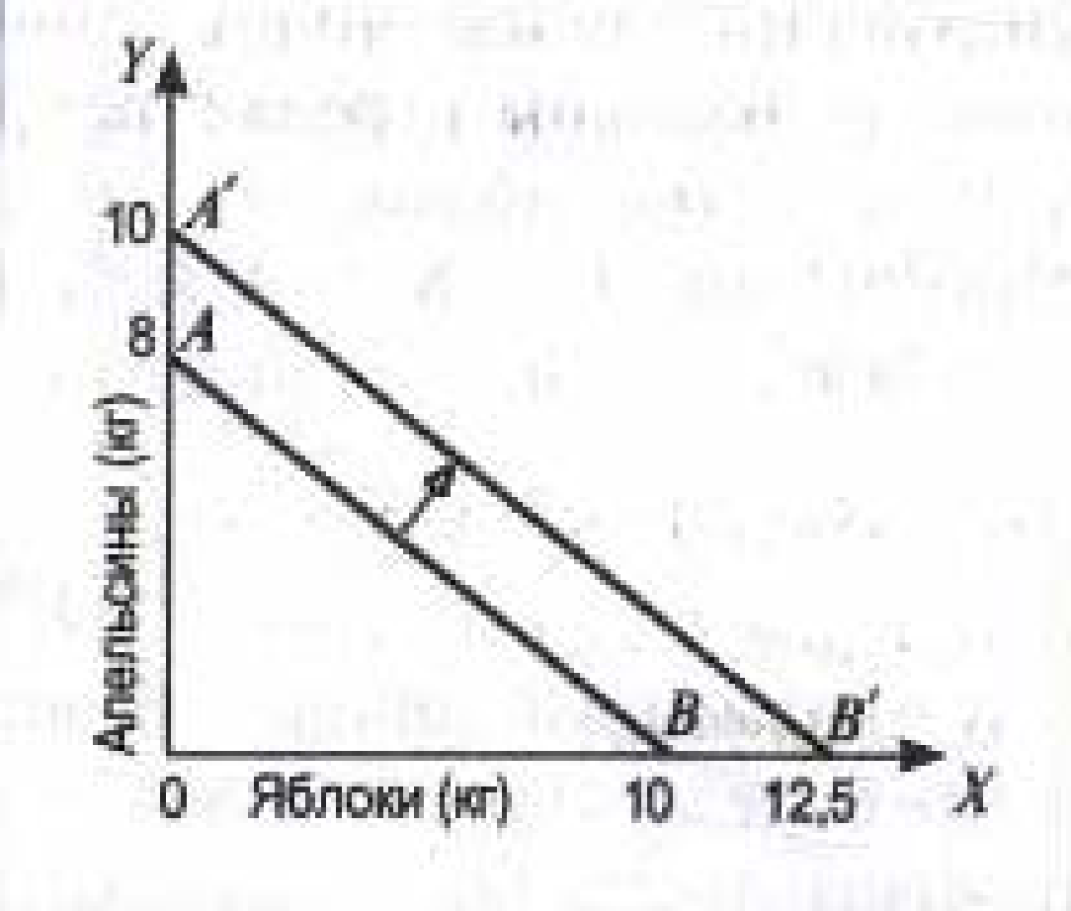

Рис.9. Влияние изменения дохода на положение бюджетной линии.

Изменение отношения цен и положение бюджетной линии
Теперь рассмотрим, как изменится положение бюджетное линии, если изменится отношение цен товаров при неизменном денежном доходе. Предположим, что цена товара X снизилась при прежнем уровне цены товара Y. В этом случае уменьшится наклон бюджетной линии, определяемый соотношением цен товаров X и Y. Вырастет реальный доход, выраженный в единицах товара X, тогда как реальный доход, выраженный в единицах товара Y, останется прежним. Вернемся к нашему примеру. Пусть цена яблок снизится до 20 р. (при доходе 240 р.). Тогда уравнение бюджетной линии примет вид: Y= 8 — -тХ. Бюджетная линия АВ займет положение АВ'. По мере снижения цены на яблоки, бюджетная линия будет становиться все более пологой. Таким образом, снижение цены на яблоки приводит к повороту бюджетной линии против часовой стрелки вокруг точки пересечения бюджетной линии с вертикальной осью (рис. 5-12). Наоборот, увеличение цены яблок приведет к повороту бюджетной линии по часовой стрелке вокруг той же точки. Так, при увеличении цены яблок до 30 р., уравнение бюджетной линии примет вид Y = 8 — X и бюджетная линия АВ займет положение АВ"'.
Рис. 10. Влияние изменения цен на положение бюджетной линии

Положение потребительского равновесия. Анализируя кривые безразличия, мы рассмотрели желания потребителя, придя к выводу, что для него предпочтительнее находиться на более высокой из них. Рассматривая бюджетные линии, мы установили возможности потребителя, определив, что для него предпочтительнее находиться на более высокой бюджетной линии. В условиях ограниченного дохода потребитель вынужден
удовлетворять те желания, которые не выходят за пределы его бюджетных возможностей, но вместе с тем он сделает оптимальный выбор только в том случае, если ему удастся в максимальной степени удовлетворить потребности в рамках своих возможностей, т. е. добиться максимизации общей полезности потребляемого набора благ.
Чтобы установить, каким образом потребитель может достигнуть такого положения, следует совместить анализ желаний с анализом возможностей. Для этого нанесем на карту безразличия бюджетную линию. Определяя положение точки оптимального выбора на этой карте, прежде всего укажем, что она должна находиться на бюджетной линии, так как только в этом случае доход будет израсходован полностью. За пределы бюджетного ограничения потребителю не позволяют выйти размеры его дохода. Однако нахождение на бюджетной линии является необходимым, но недостаточным условием оптимального выбора потребителя, так как разные точки на этой линии характеризуют различную структуру удовлетворяемых потребностей. Между тем только в одной точке поведение потребителя оказывается оптимальным, максимизирующим общую полезность набора благ. Каким образом найти ЭТА точку? Для того чтобы ответить на поставленный вопрос обратимся к рис.11.
Пусть потребитель первоначально находится в точке В. Его путь по бюджетной линии вверх будет проходить через множество «перекрестков» данной линии с кривыми безразличия. В целях упрощения обозначим на рисунке только четыре из них — С, D, F, Н. Свернуть с бюджетной линии потребитель не может. Как было указано выше, нахождение на бюджетной линии — необходимое условие потребительского равновесия. Пойдя направо, потребитель выйдет за пределы своих бюджетных возможностей, пойдя налево — не израсходует полностью свой доход. В какой точке он должен остановиться? В точке H? Ни в коем случае, так как он окажется на кривой безразличия i1, нижней из представленных на рисунке. Положение в точке F окажется предпочтительнее, чем в точке Н, так как она расположена на более высокой кривой безразличия i2 и общая полезность набора благ окажется более высокой. Но и эта кривая не является самой высокой. Нашему индивиду следует двигаться дальше. На его пути оказывается точка Е, находящаяся на кривой безразличия i3. Если он продолжит свой путь, то окажется уже на более низкой кривой безразличия, что ухудшит его потребительское положение. Следовательно, ему следует остановиться в точке. Тем самым он очутится в положении равновесия, любой шаг в ту или иную сторону только ухудшит его положение. Если проследим путь потребителя из точки А тип по бюджетной линии, то придем к тому же результату. В нашем примере оптимальный выбор состоит в потреблении набора. состоящего из 4 кг апельсинов и 5 кг яблок. Приобретая такой набор, индивид расходует свой доход 240 р. полностью и максимизирует полезность потребляемого набора благ.

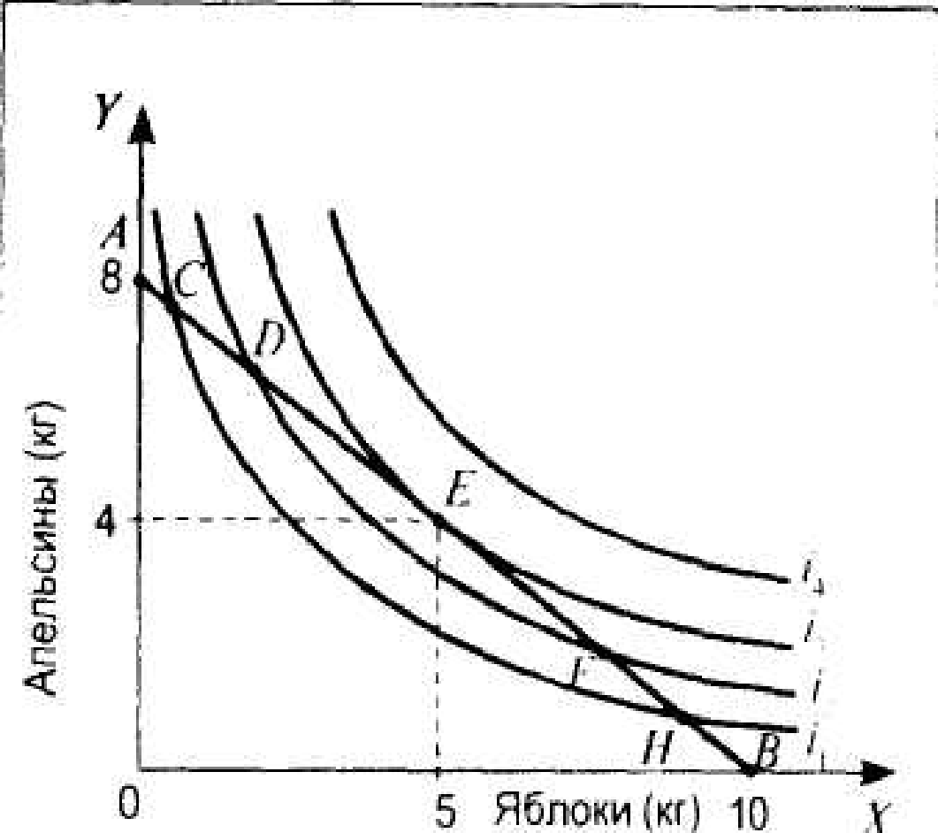

Рис. 11. Потребительское равновесие

Как видно из рис. 11, точка Е — это точка касания бюджетной линии и одной из кривых безразличия.
Равновесие потребителя – состояние потребителя, при котором он покупает товары и услуги при данных ценах и денежном доходе в таких объемах, что достигает максимальной общей полезности и расходует при этом весь доход.

У потребителя отсутствуют стимулы к изменению своего положения. В точке равновесия наклон бюджетной линии совпадает с наклоном кривой безразличия. Поскольку наклон кривой безразличия равен — MRSX,Y, а наклон бюджетной линии равен
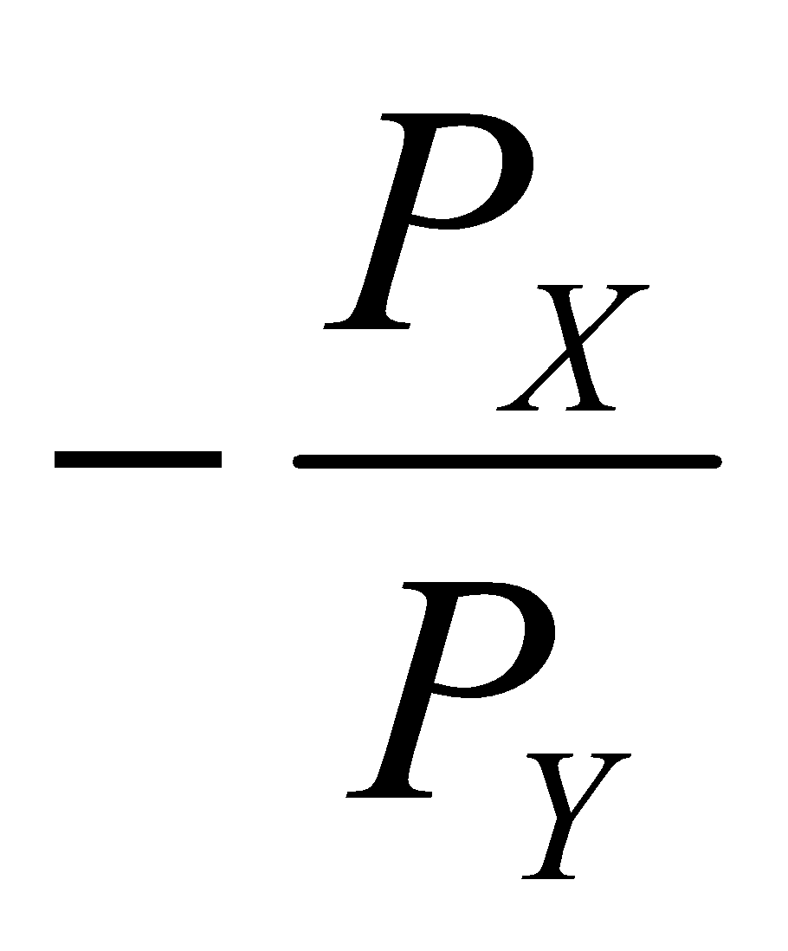 , то условие потребительского равновесия означает, что (2)

Левая часть равенства (2) показывает, в какой пропорции потребитель желает заменить один товар другим, правая часть – в какой пропорции он может это сделать. Эта возможность определяется соотношением цен товаров

Эффект замещения и эффект дохода.

Как было нами ранее установлено, одним из главных факторов потребительского выбора является полезность того или иного товара. Однако полезность - понятие индивидуальное. Даже если выбранный продукт полезен для потребителя, есть обстоятельства, ограничивающие возможности покупателя в его приобретении. Поэтому существуют концепции альтернативные теории полезности. Такой подход не связан непосредственно с предельной полезностью и измерением полезности. Предлагается объяснение закона спроса, основанное на концепциях эффектов замещения и эффектов дохода. На анализе зависимости спроса от цены товара, цен на другие товары и дохода мы и остановимся.
"Нисходящий" характер кривой спроса, как мы знаем, отражает закон спроса: чем ниже цена товара, тем на большее его количество предъявляется спрос. Понижение цены на товары имеет одновременно двоякое проявление последствий. Во-первых, у покупателей действительно возрастает покупательская способность. Они могут купить за меньшее количество денег большее количество товаров, кроме того, у них останется достаточно средств для дополнительных покупок. Во-вторых, возрастет потребление подешевевших товаров, уменьшится потребление относительно подорожавших товаров.
Рассмотрим каждый из этих процессов в отдельности на графике (Рис. 7.6.).
Первоначальная бюджетная линия обозначена RS. Потребитель максимизирует полезность за счет выбора "потребительской корзины" (одежда и продукты питания) в точке А, достигая уровня полезности, соответствующего кривой безразличия U1.
При снижении цены бюджетная линия проходит по линии RT. Теперь в точке В на кривой U2 потребитель выбирает свой набор. Следовательно, снижение цены продовольствия допускает возрастание реального дохода и повышение удовлетворения потребностей. Сначала потребитель покупает OF1 единиц продуктов, после изменения цены потребление продовольствия увеличилось до OF2, т.е. увеличение объема покупок продуктов питания представлено отрезком F1F2. На этом фоне заметно снижение покупок одежды от C1 до C2. Отметим, что одежда относительно дорога по сравнению с продовольствием. Эта замена отражается движением вдоль кривой безразличия. Изменение потребления продуктов питания, связанное с изменением их цен, при условии, что степень удовлетворения (или реальный доход) остается неизменным, представляет собой эффект замещения. Он может быть измерен проведением бюджетной линии параллельно новой бюджетной линии RT, которая отражает более низкую относительную цену продуктов питания, так, чтобы она касалась кривой безразличия. При заданной бюджетной линии потребитель приобретает набор товаров в точке С и, следовательно, потребляет OE единиц продовольствия. Отрезок линии FE представляет собой эффект замещения, свидетельствующий об увеличении количества требуемых продуктов питания при снижении их цены.
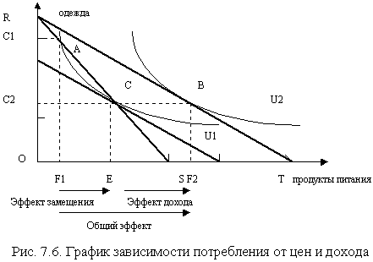

Теперь рассмотрим изменение потребления продовольствия, вызванное ростом доходов при изменении цены. Предположим, что цены на продукты питания снова уменьшились, а цены на все остальные товары и услуги остались неизменными. В целом это окажет определенное влияние на средний уровень цен и, следовательно, на величину реального дохода. Покупателю нужно платить уже меньше денег на приобретение того же количества продовольствия. В результате у него появляется дополнительная сумма денег, что равносильно увеличению дохода покупателя. Эти дополнительные средства он может потратить на приобретение любых товаров, в том числе и товара продовольственного.
Если вернуться к предыдущему графику, то можно сказать, что в таком случае рост продовольствия с OE до OF2 произошел под воздействием эффекта дохода. Графически эффект дохода показывается тем, что пунктирная бюджетная линия, проходящая через точку С, смещается к бюджетной линии RT. Потребитель приобретает теперь набор товаров В на кривой безразличия U2, а не набор С на кривой U1. Эффект дохода отражает движение от одной кривой безразличия к другой, и, таким образом, с его помощью можно измерять динамику покупательной способности потребителя.
Для некоторых товаров эффект дохода теоретически может быть достаточно высоким, чтобы вызвать подъем кривой спроса. Чтобы это произошло, на потребление товара, о котором идет речь, должна приходиться значительная часть бюджета потребителя. Допустим, первоначально потребитель покупает относительно немного одежды и много продовольствия. Затем цена продуктов питания снижается. Это высвобождает достаточную часть дохода на приобретение большего количества одежды и питания. Кривая спроса приобретает "восходящий" вид, положительный наклон. Такой товар был назван товаром Гиффина (Роберт Гиффин - английский экономист, выявил, снижение потребления низкосортных товаров (типа картофеля) с уменьшением их цены). Эффект Гиффина встречается весьма редко, потому для большинства товаров кривая спроса имеет "падающий" характер.
Построение кривой индивидуального спроса
На рис11 изображено положение потребительского равновесия для Тани при ее денежном доходе, составляющем 240 р., и ценах на апельсины и яблоки по 30 и 24 р. соответственно. Но данное положение не является «застывшим». Оно изменяется по мере изменения как величины дохода, так и относительных цен на приобретаемые товары.
Предположим, что при неизменном доходе изменяется в сторону снижения цена на один из товаров — яблоки. В этом случае бюджетная линия Тани, как мы уже знаем, изменяет свое положение, двигаясь против часовой стрелки, касаясь тем самым все более высоко расположенных кривых безразличия. Это говорит о том, что Таня удовлетворяет свои потребности в возрастающих объемах, т. е. максимизирует общую полезность приобретаемого набора товаров. В связи с этим положение ее потребительского равновесия будет изменяться. Так как Таня является рациональным потребителем (а только поведение такого потребителя принимается нами во внимание), то она при любых изменяющихся условиях будет занимать положение потребительского равновесия, которое также изменяется. Каждому новому равновесному положению в нашем примере будет соответствовать увеличивающийся объем потребления яблок. Исходя из такого поведения потребителя, можно построить кривую спроса на яблоки. Координатами каждой точки такой кривой будут являться объемы спроса, определяемые положениями равновесия потребителя, и соответствующие им изменяющиеся цены на яблоки. Вследствие этого кривая принимает отрицательный наклон. Таким образом, мы, находясь на позициях порядкового подхода, показали, что в основе построения функции спроса на отдельный товар лежит функция полезности, т. е., стремясь в каждый данный момент максимизировать общую полезность, потребитель поступает в соответствии с требованиями закона спроса.

